Минестроне (итал. minestrone)
Итальянцы очень любят густой и насыщенный суп минестроне, который является самым популярным блюдом в Италии — как у нас борщ. Интересно, что minestrone в переводе с итальянского означает «большой суп» или «супище», поскольку в его состав входит огромное количество самых разных ингредиентов. По традиции его варят в большой кастрюле, а потом приглашают к столу всю семью. Дети, родители, бабушки и дедушки шумно и весело дегустируют вкусное блюдо, радуются жизни и наслаждаются общением. Наверно, не случайно минестроне называют супом долгожителей, ведь хорошее настроение за столом способствует долголетию.
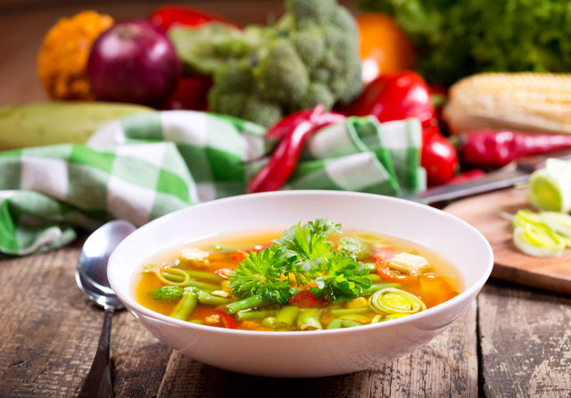
Минестроне варят из сезонных овощей, которые можно найти на рынке именно в это время года, поэтому его состав может меняться. Получается, что не существует строгих рецептов приготовления минестроне, и каждая хозяйка может сварить его по-своему. За эту универсальность и ценят итальянцы свой «супище», который прекрасно утоляет голод и удовлетворяет изысканные вкусы гурманов.
Для минестроне подходят цукини, баклажаны, сладкий перец, зеленый горошек, томаты, свежая и стручковая фасоль. Зимний и весенний суп варят со свеклой мангольд, сухой фасолью, брокколи, белокочанной, цветной и савойской капустой. Лук, чеснок, морковь и сельдерей итальянцы добавляют в блюдо круглый год. Однако с учетом российских условий мы можем внести в рецепт классического минестроне некоторые изменения, добавляя в суп картофель, кукурузу, спаржу, зеленый горошек, капусту и другие сезонные овощи, растущие в нашей местности.

Приятного аппетита!

